

FF DESIGN STUDIO

Evolución Creativa

Con más de 10 años de experiencia, nuestra misión es proveer servicios de diseño y desarrollo únicos y realizados a medida para cada proyecto o cliente teniendo en cuenta las necesidades de cada caso en particular.

La exclusividad y calidad de nuestros servicios no solo lograron obtener alguno de los más importantes premios en el campo del diseño, sino que también es la razón por la que compañías de todo el mundo (Norte América, Sud América, Europa, África y Asia) nos siguen eligiendo.

Para más información visite: [www.ff-designstudio.com](http://www.ff-designstudio.com)

INFORMACION DEL PROYECTO

* *Proyecto: Web SurfersTI - Experiencia Nómade Digital*
* *Date:* 9 / mayo / 2022 (el presente presupuesto tiene una validez de 30 días)

OBJETIVOS DE LOS SERVICIOS BRINDADOS

* *Diseño del Site “SurfersTI - Experiencia Nómade Digital” cumpliendo con los objetivos de comunicación, marketing e identidad de la marca.*
* *Diseño de las páginas detalladas en el apartado de Arquitectura de Información*
* *Creación y Desarrollo de las páginas diseñadas.*
* *Generar una estructura de navegación contemplando el comportamiento actual de los sitios más reconocidos del mercado y adaptándolo para que cumpla con un acceso a información más solicitada de forma más sencilla.*
* *Establecer una arquitectura de información que mejore la experiencia del usuario*
* *Generar nuevas aplicaciones y herramientas dentro de los servicios a brindar.*
* *Implementación de formulario en la página de contacto.*
* *Generar más acciones que involucren redes sociales.*
* *Realizar diseño de manera responsive adaptado para celulares y tablets dado el gran índice ascendiente de los usuarios que ingresan con dispositivos móviles.*

ARQUITECTURA DE INFORMACION

*El home page contendrá́ los accesos directos a las diferentes secciones del sitio web, así́ como también destacados de información con una aplicación JS que muestre las noticias más importantes.*

*Elementos del Sitio Web*

* *Navegación (Secciones):*
  + *Experiencia Nómade Digital*
  + *Servicios Remotos*
  + *Gestión de Proyectos*
  + *Gobierno de TI*
  + *Pericias Informáticas*
  + *Contacto*
  + *Ultimas noticias del mundo nómade Digital*
* *Spots Auxiliares:*
  + *Aplicación Carrusel con galería de imágenes*
  + *Módulo de video (iFrame)*
  + *Información de contacto (Google Maps)*
  + *Acceso a redes sociales*
  + *SEO Basic - Instalación de Google Analytics para medir las visitas del site. - Instalación de plugin SEO Yoast. - Registrar el site en Search Console. - Enviar Sitemap a Google.*

TECNOLOGIA

*El desarrollo del website tanto el Front end como el administrador se realizará a medida utilizando las siguientes tecnologías y lenguajes:*

* HTML5
* CSS3
* Java Script
* SASS
* NodeJS

*Observaciones:*

* *El sitio será codificado bajo el concepto responsive, para que mediante el mismo código se pueda ver en una versión resumida en dispositivos móviles.*
* *Tanto el desarrollo del sitio como el diseño será́ realizado a medida.*
* *El administrador del sitio web tendrá́ opciones de administrar el contenido de las secciones dinámicas que se requieran. El mismo contará con distintos tipos de usuarios con permisos restringidos.  
  El desarrollo del administrador y back end se realizará de manera modular para permitir a futuro agregar nuevas funcionalidades en futuras etapas como Carrito de compras u otras funcionalidades.*

TIEMPOS

*Tiempo Estimado de realización del proyecto 50-60 días hábiles, contemplando la entrega previa de información necesaria, fotografías y demás materiales que serán pedidos en reuniones de pre producción.*

*Se generó un cronograma de lanzamiento por etapas si fuera necesario realizar el lanzamiento antes.*

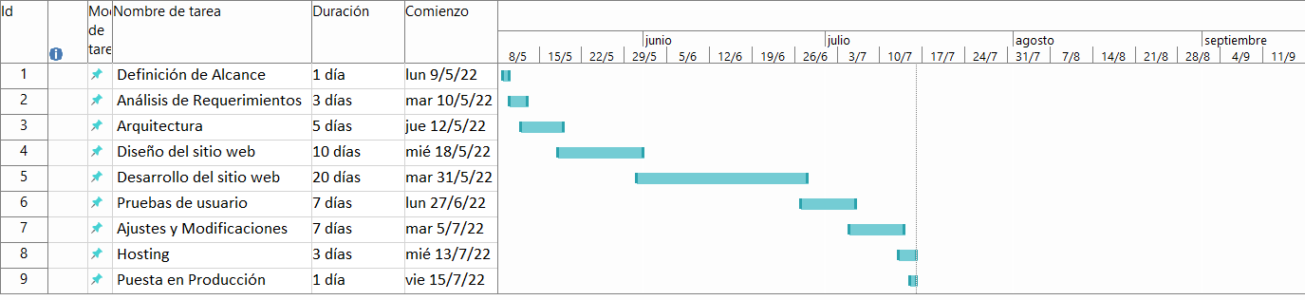

COSTO

*Diseño y Desarrollo del sitio web con las funcionalidades descriptas en este documento: $640.640 Pesos Argentinos, basado en el siguiente esquema de recursos:*



FORMA DE PAGO

*40% Una vez aprobado el presupuesto 30% en mitad del proyecto*

*30% una vez finalizado.*

*El costo no incluye:*

* *Adquisición de imágenes de banco*
* *Hosting*
* *Servicios de terceros*
* *Generación de contenidos*
* *Mantenimiento una vez lanzado el sitio, en el caso de requerir un mantenimiento y posicionamiento del sitio se podrá́ generar una propuesta adicional con cargo mensual*